План-конспект
Педагога дополнительного образования
Яричина Дмитрия Михайловича
Тема: «Ёлочные украшения. Лепка на свободную тему»
Программа: «Глиняная игрушка»
Объединение: «Глиняная игрушка»
Группа: 01-36, 01-37
Время:16.30-18.00; 18.10-19.40
Задачи:
- Развитие навыков в работе с основными приёмами лепки.
- Свободный и творческий подход в выборе художественных образов.
Примерные задания:
-Ребята, сегодня вы можете выполнить ёлочные украшения, используя основные приёмы лепки из глины (пластилина).
https://youtu.be/BBZL7C8Jduc
-Образы должны включать следующие составляющие компоненты:
лепка из жгутиков или декоративные элементы из жгутиков, лепка из различных элементов (склеивание) и из одного куска глины (пластилина)
-При работе с пластилином обращается внимание на правильный выбор цветов.
-Кроме новогодних ёлочных игрушек приветствуется любая новогодняя тема. Например, подсвечник или картинки с новогодними персонажами: Дед Мороз и Снегурочка, снеговики, зайцы, изображение зимнего пейзажа и, конечно, ёлочка.
Пример работы:
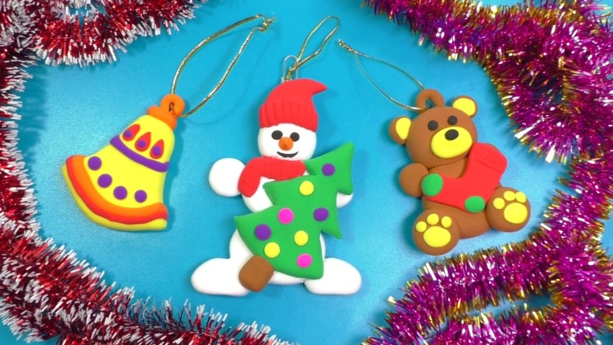

Домашнее задание: вспомнить различные приёмы лепки из пластилина и придумать сложные фигуры, используя сочетания различных приёмов.
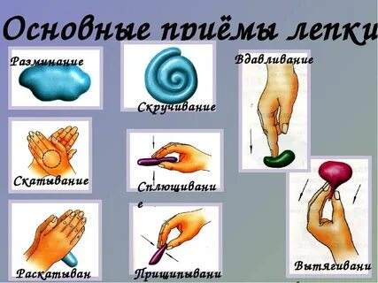
Обратная связь metodistduz@mail.ru для Яричина Д.М.

